实验报告

报告标题：实验数据准备

学号：19200106

姓名：白云

日期：2022.09.30

# 一、实验环境

1. 操作系统：Windows 10

2. 数据库管理软件（含版本号）：PostgreSQL(14.5)

3. 其他工具：

# 二、实验内容及其完成情况

（针对上述实验内容逐一详述实验过程）

1. pgAdmin方法

启动pgAdmin

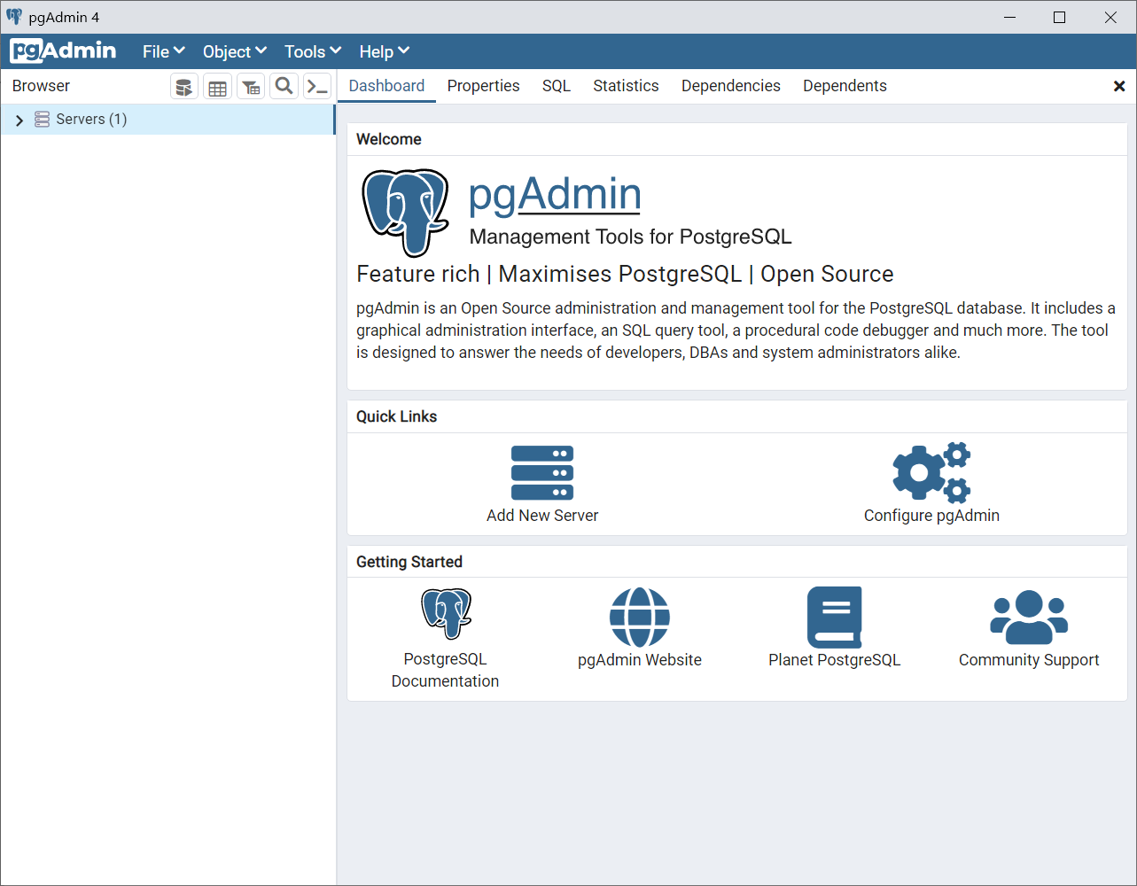

创建数据库A2

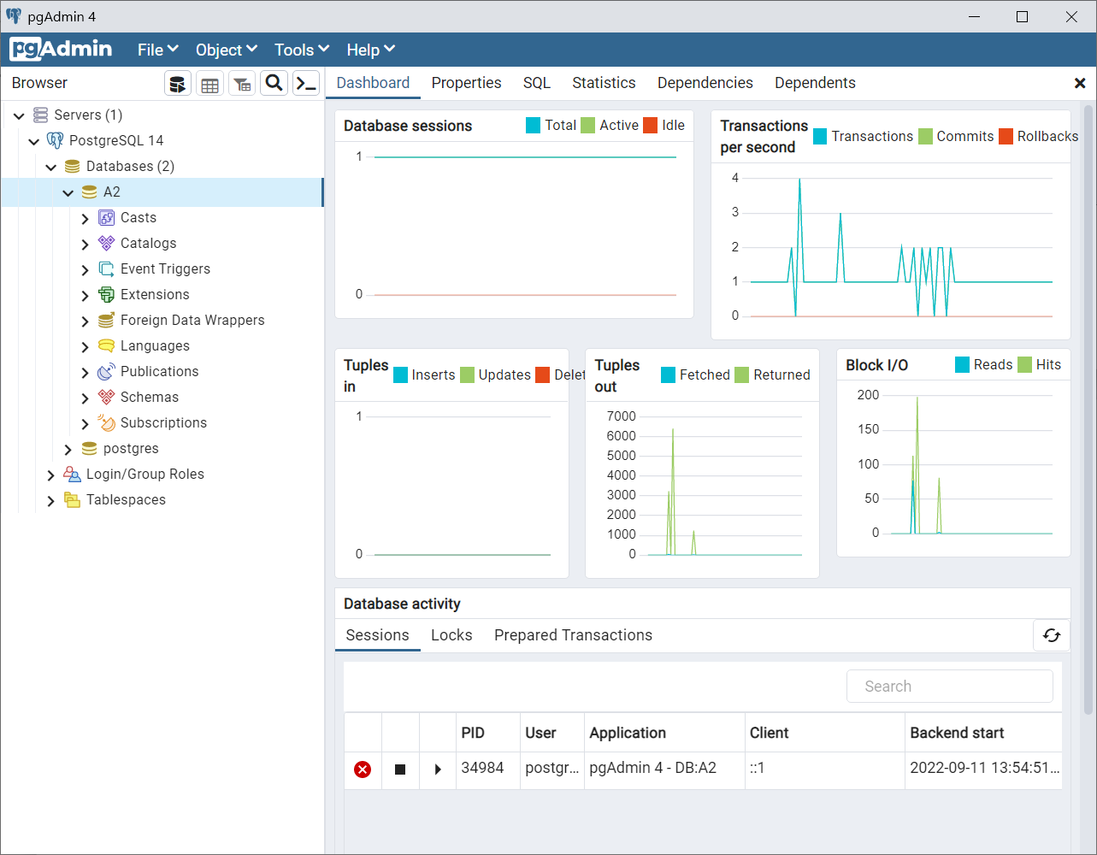

导入文件

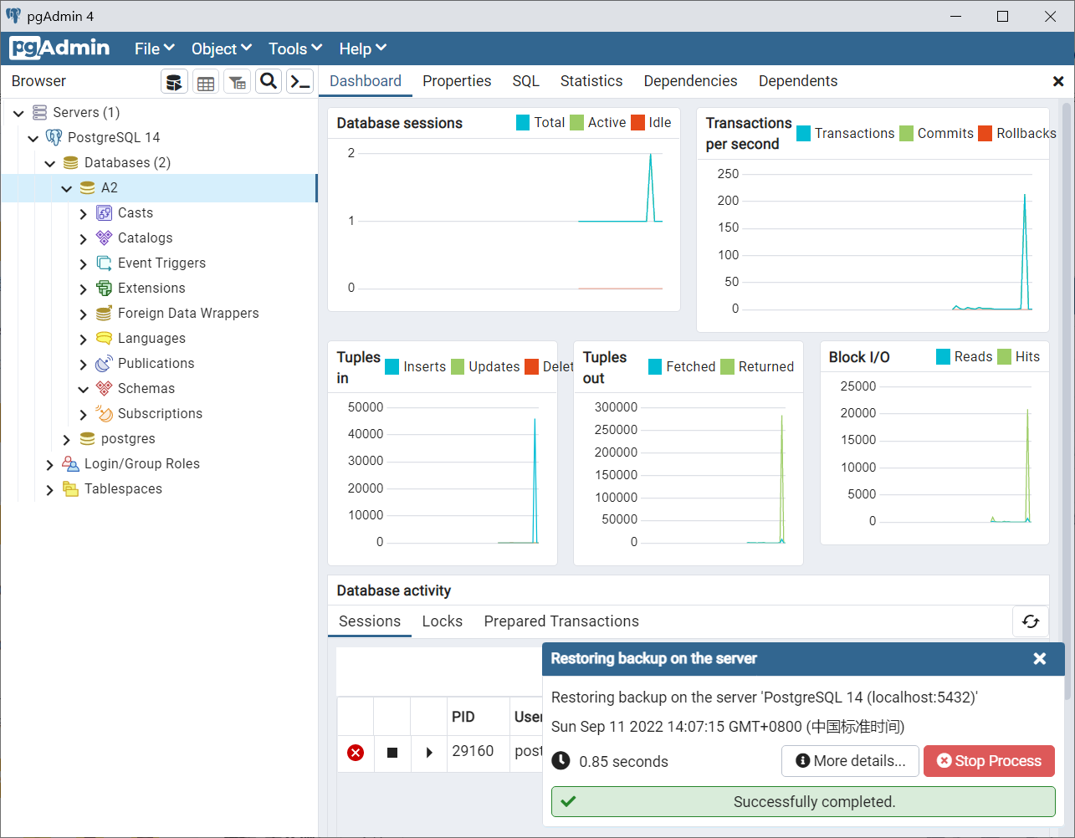

返回查询结果

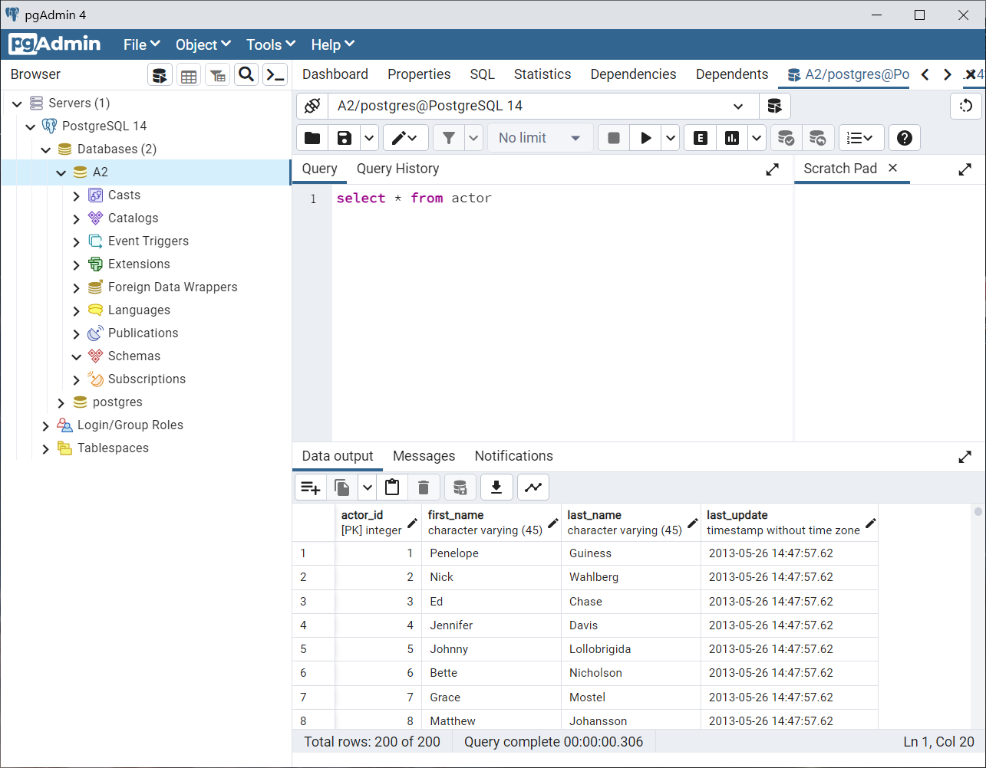

2. 命令行方法

创建数据库

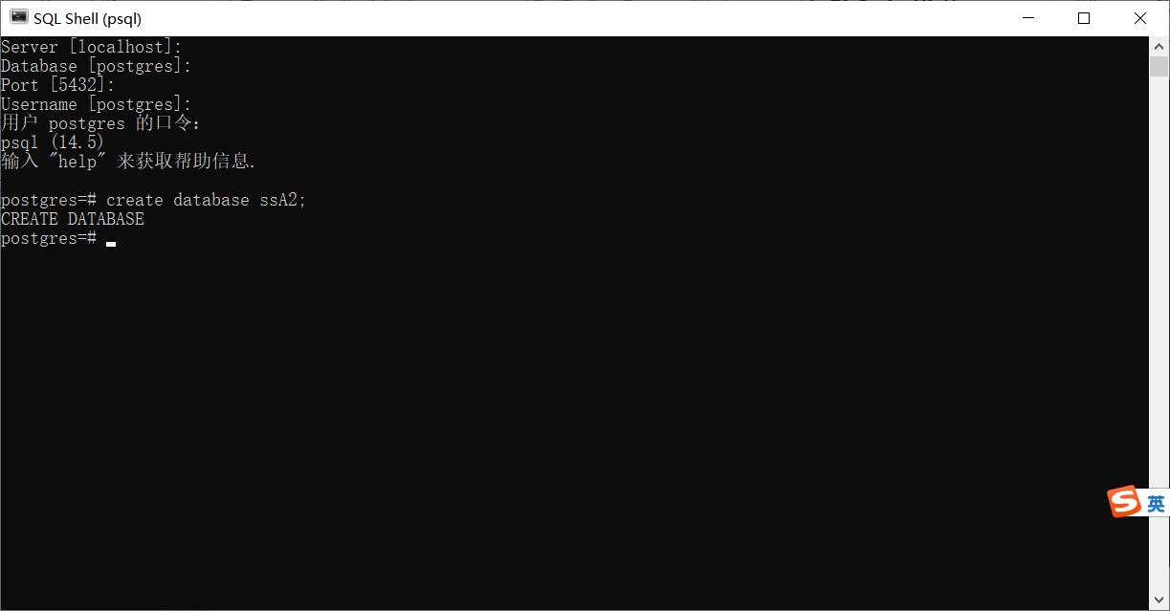

查看数据库成功并且丢掉public表为导入数据做准备

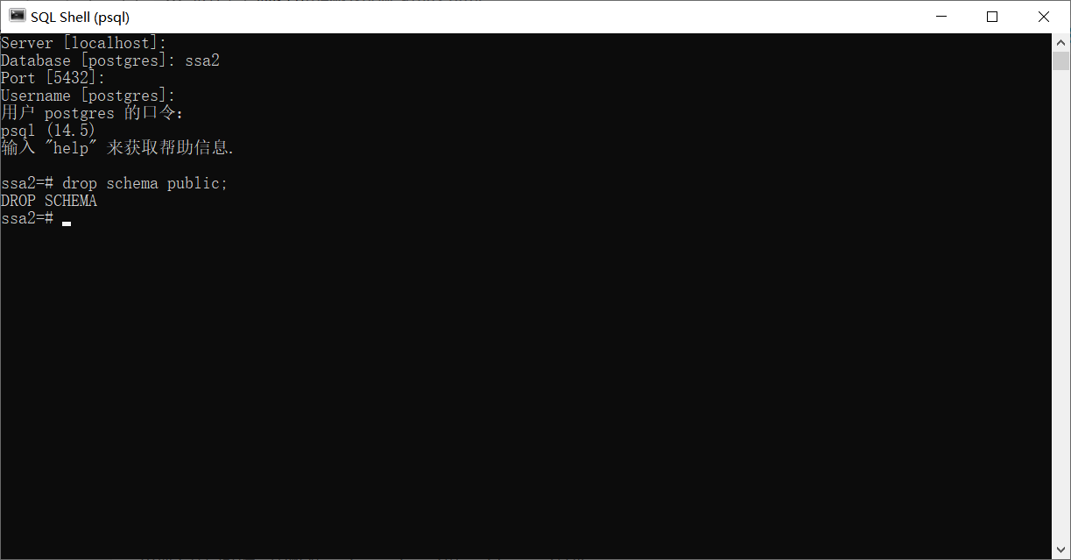

导入文件

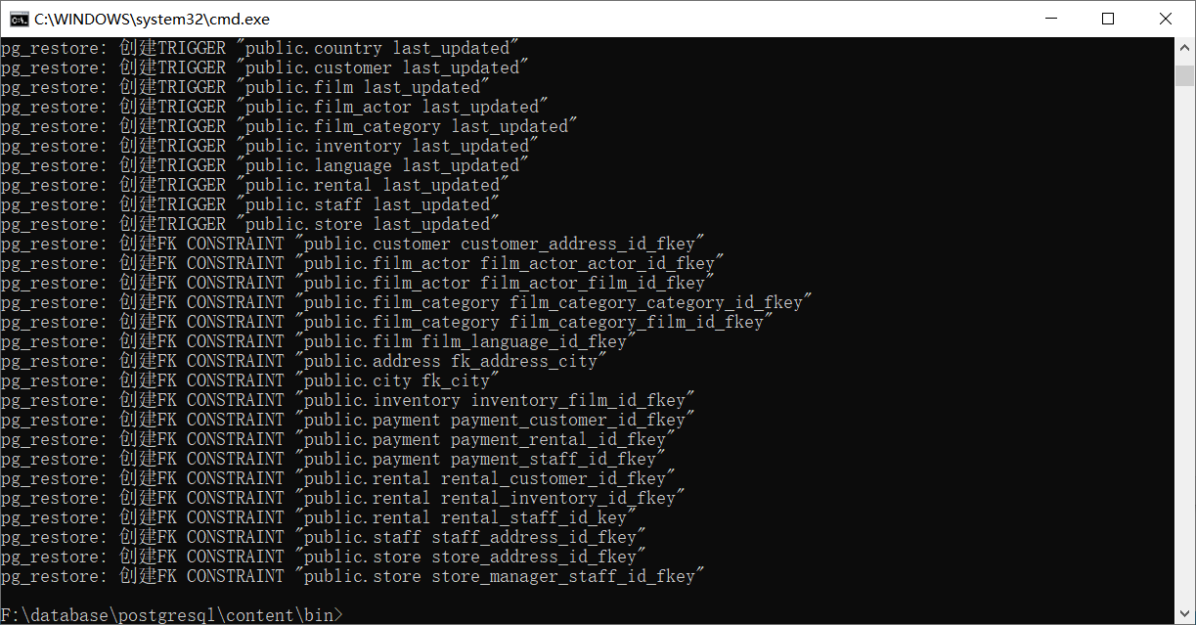

查询结果成功

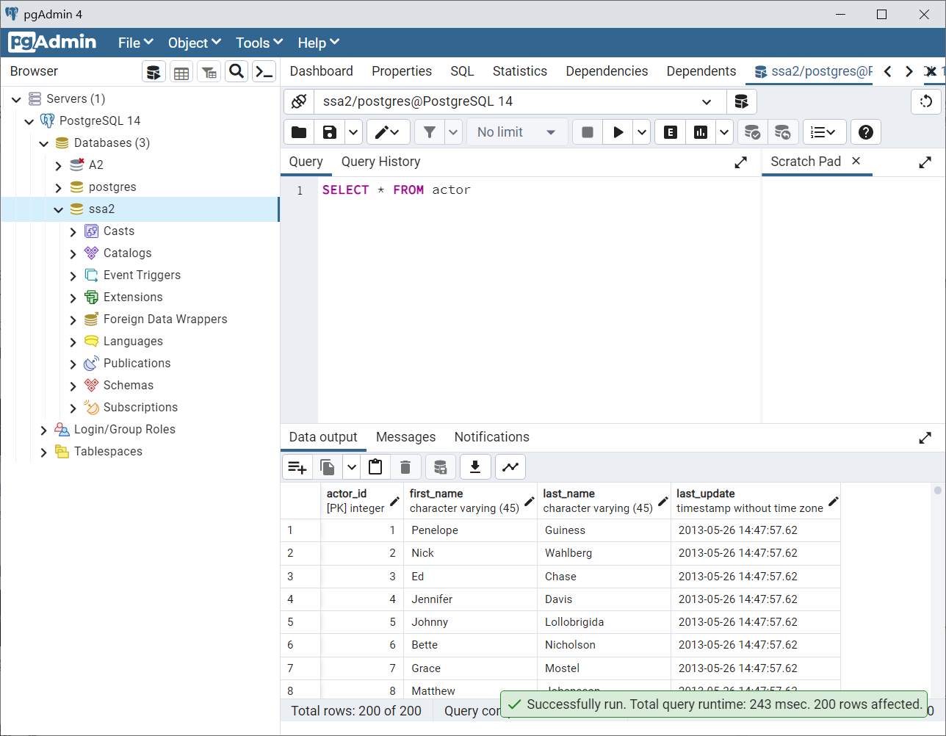

# 三、实验总结

在使用命令行方式创建数据库的时候，我创建的数据库名为ssA2，但登陆时失败，查询pgAdmin时发现将A转变成了a，导致我登录时输入的数据库名字不对应，在更改为ssa2后就可以成功连接数据库。